Путин рассказал о выполнении Россией социальных обязательств
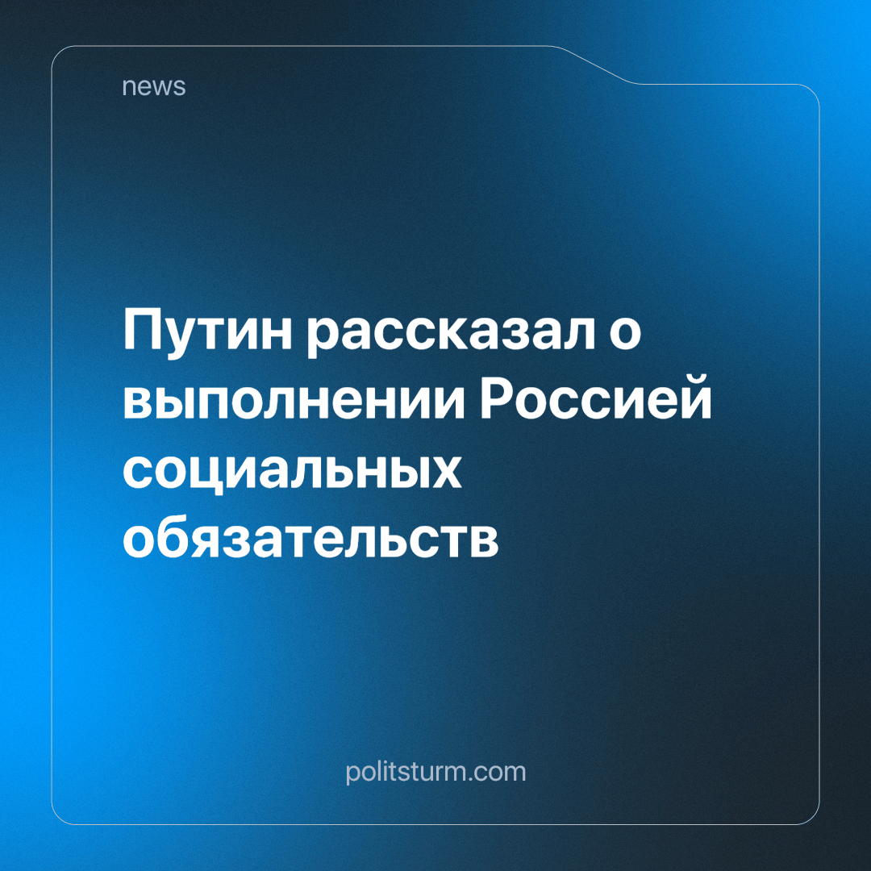

Оригинальная статья
2024-01-20
1 мин. на чтение

Президент РФ Владимир Путин сообщил, что Россия выполняет все социальные обязательства в полном объеме, выстроена система поддержки семей с детьми от момента беременности женщины до достижения ребенком 17 лет.
«Социальные вопросы все. У многих из вас и семьи есть, и дети. Но тот же самый материнский капитал - никто же его не закрывает. Все социальные обязательства страна выполняет в полном объеме. В полном», — сказал Путин во время встречи с участниками СВО.
Им была отмечена «мощность» и «сбалансированность», а также важность системы поддержки семей с детьми от момента беременности и рождения ребенка до достижения им 17 лет.
«Поэтому, как это ни покажется странным несмотря на то, что мы находимся в состоянии вооруженного конфликта, все основные показатели жизнеспособности, эффективности страны возросли. И это вот, наверное, самый важный показатель состояния России», — добавил Путин.
Всё что должны были - дали, а если не дали - то и не должны. Буржуазные политики во время роста цен и усугубления кризиса заявляют об очередной победе над бедностью.
В реальности, все эти сообщения, не имеющие за собой никакой материальной правды, используются лишь для прикрытия противоречий, достигшие гигантских размеров.
Единственным способом реально победить бедность и прочие общественные недуги будет уничтожение капитализма, который сам бедность и порождает, чтобы снизить издержки и повысить прибыль капиталиста.
Источник: РИА Новости - «Путин рассказал о выполнении Россией социальных обязательств» от 01 января 2024 г.

Оригинальная статья

